**الى /**

**م / تأييد تخرج**

**العدد:**

**التاريخ: / / 2021**

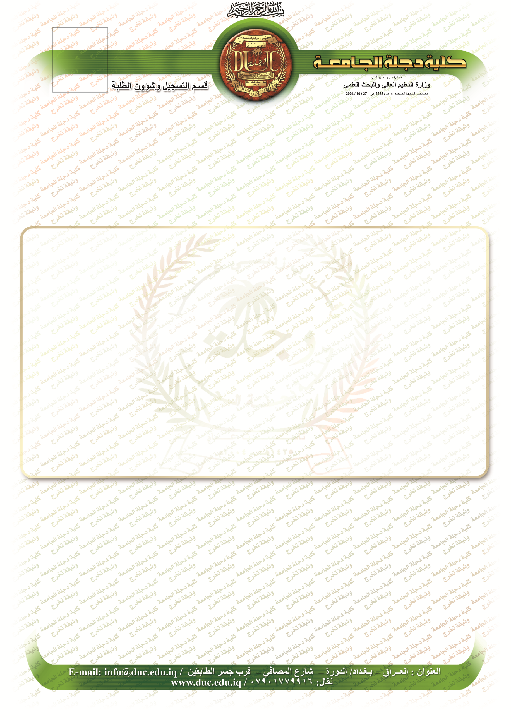

نؤيد لكم بأن **{studentName}**الملصقة صورته اعلاه قد تخرج في كليتنا للعام الدراسي **2020/2019**  فـي الدور **{phase}** بتاريخ**{date}** للدراسـة **{studyType}** وحصل على شهادة **البكلوريوس {sectionName}**بمعدل **{average}** بتقدير **{write}** وبتسلسل (**{seq})** منمجموع **({total})** خريج للدراسة **{type}**، وبناءً على طلبه زود بهذا التأييد.

**ملاحظة:**

**م.م. عبد الكاظم فائق وهيب**

**مدير التسجيل و شؤون الطلبة**

**أ.د.علي جميل عباس**

**معاون العميــــــد للشؤون العلمية**